
5.12 Wörterfest
Unterrichts-baustein | Arbeit am Thema
Inhalt | 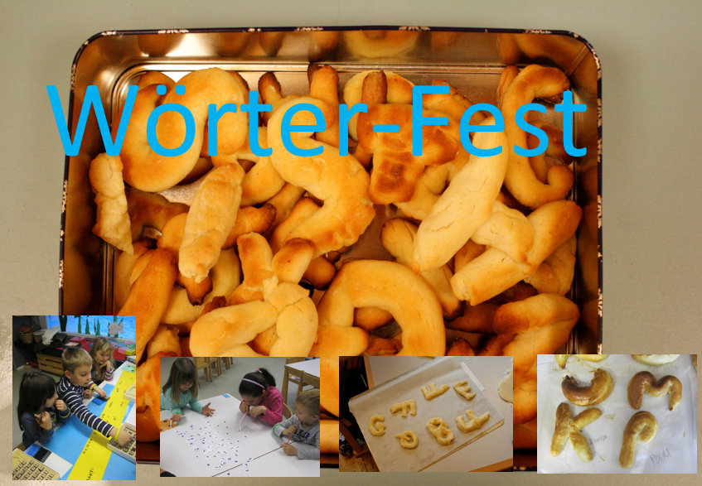  Abschluss der Arbeit am Thema: Die Arbeit am Thema Wörter / Sprachen abschliessen.
Bezug zum Lehrplan 21 | Je nachdem, wie lange an der Vorbereitung des Festes gearbeitet wird, können ganz unterschiedliche Kompetenzen aus dem Lehrplan im Zentrum stehen.
Ziele | siehe oben
Dauer | Vormittag / halber Vormittag / Nachmittag
Sozialform | Alle gemeinsam, ev. vor Publikum
Vorgehen | Projektartiges Arbeiten  Ein Fest im Land der Wörterfabrik planen und umsetzen. Zum Fest werden die Eltern und/oder eine andere Kindergartenklasse eingeladen.  Im Folgenden finden sich einige Ideen, die auch einzeln in die Arbeit am Thema integriert werden können.  - Kleider, passend zu den Figuren der Geschichte, herstellen. Wörterkleider entwerfen  - Buchstaben / Wörter backen, die verkauft werden können  - Wörterverkaufsstände einrichten  - eine Bühne bereitstellen, auf der Wörter angepriesen werden  - Wörter in verschiedenen Sprachen ausstellen wie in einem Museum  - Ecke, in der Wörter auf Tonträger gesprochen oder angehört werden können: Wörter in verschiedenen Sprachen (mit Erklärung auf Deutsch), Wörter in verschiedenen Dialekten, Wörter mit unterschiedlicher Betonung (wie ein Roboter bzw. wie Oskar oder fein und sanft wie Paul), schweizerdeutsche Wörter und gerade anschliessend das hochdeutsche Wort usw.  - Die Wörterfabrik basteln, die lange Buchstabenstreifen oder Wörterstreifen ausspuckt; den Kindergartenraum als Wörterfabrik einrichten  - Plakate herstellen mit schönen Wörtern – hellen Wörtern – dunklen Wörtern – einfachen Wörtern – schwierigen Wörtern – langen Wörtern – kurzen Wörtern etc.  - Sich Wörter in verschiedenen Dialekten anhören können  - Lieblingswörter ganz gross auf grossen Blättern gestalten  - Zum Lieblingswort eine kleine Präsentation vorbereiten, zum Beispiel nach dieser Struktur:  - Ich habe dieses Wort ausgewählt: _____  - Mir gefällt dieses Wort, weil (es) ...  - Ich möchte es ... schenken.  Das Wort schön einpacken und dann jemandem, z.B. einem Besucher oder einer  Besucherin, im Raum schenken.
Variante | Postenarbeit 10 Posten, bei denen die Kinder in 4er-Gruppen alle Spiele und Aktivitäten zum Thema noch einmal einen Morgen lang spielen dürfen.  - Jede Gruppe wählt die Reihenfolge und die Posten selbständig.  - Die Posten haben Nummern und einen Buchstaben, der auf dem Gruppenblatt bei der entsprechenden Nummer eingetragen wird. Am Schluss ergeben alle Buchstaben zusammen ein Lösungswort.  - Zum Abschluss darf der Buchstabe des Vornamens gegessen werden, der von einer Gruppe von Kindern am Nachmittag vorher in der Guetzli- oder Brotfabrik geformt und gebacken wurde. An diesem Nachmittag kann der Begriff „Initialen“ eingeführt werden: Die Kinder backen ihre Initialen und den Anfangsbuchstaben der Kinder, die nicht dabei sind. Der Anfangsbuchstabe des Nachnamens darf gegessen werden, die Anfangsbuchstaben werden für das Wörterfest aufbewahrt.
Hinweise | - Geeignet sind Mailänderliteig, Zopfteig oder Brotteig.  - Beim Essen der Buchstaben spannende Momente aufgreifen, zum Beispiel, wenn nach dem Abbeissen ein H zu einem T wird.  - Das Wort „Fest“ steht im Bilderbuch auf S. 13.

